ВПЕРВЫЕ в ХАБАРОВСКЕ
детская интерактивная выставка "ВНУТРИ ЧЕЛОВЕКА"
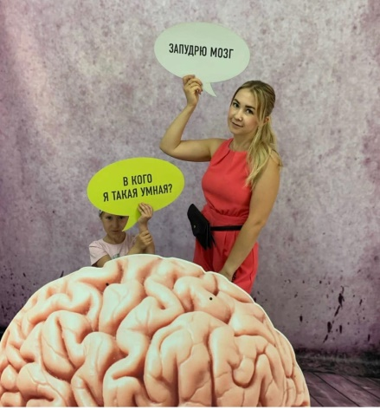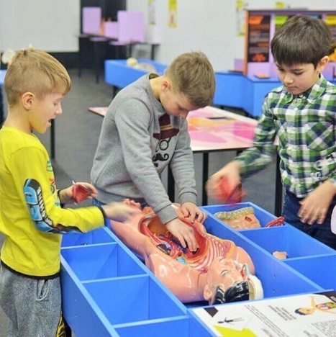
Вы не знаете как ответить на вопросы детей о работе внутренних органов человека?
А может ваш ребенок мечтает стать врачом, и вы уже сбились со счета от его «Почему?» ? Тогда приглашаем Вас посетить выставку «ВНУТРИ ЧЕЛОВЕКА».
Сколько в брови волосинок? Почему человек чихает? Какой объем памяти хранится в мозге? Сколько групп крови на самом деле? У кого был самый длинный нос? Каков диаметр глазного яблока? А диаметр волоса?
Анатомия может быть не скучной!
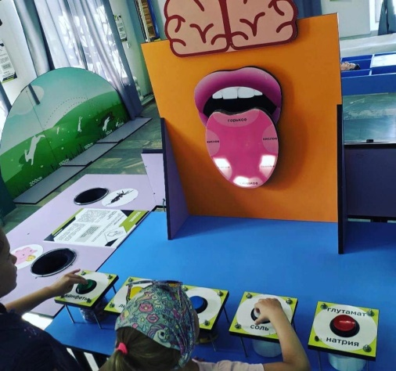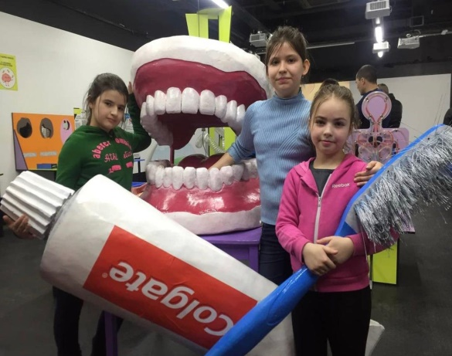
Стоимость программы при группе от 10 человек - 450 рублей с человека.

При необходимости можно заказать транспортное обслуживание.
Стоимость: 250 руб/чел.

*Транспортировка детей осуществляется на комфортабельном автобусе с ремнями безопасности на каждом пассажирском кресле.

